Хакуринохабльское муниципальное бюджетное дошкольное образовательное учреждение «Детский сад общеразвивающего вида №1 «Насып»

Воспитатель: Шевоцукова М.Р

а. Хакуринохабль
2021г
Программное содержание:
- Уточнить представление детей о бумаге, формировать основы знаний о её свойствах.
- Развивать познавательную активность детей в ходе совместной исследовательской деятельности и практических опытов с бумагой.
- Обобщить знания детей о значении бумаги в повседневной жизни. Научить определять свойства бумаги (впитывает воду, мнется, режется, горит).
- Развивать связную речь посредством полных ответов на вопросы; учить делать выводы о проделанной работе.

Ход занятия:
Воспитатель: Здравствуйте, ребята! Закройте глаза… (шелест бумаги) Что это за звук?
Дети: Бумага.
Воспитатель: Сейчас я вам загадаю загадку, и мы убедимся, что вы были правы!
На чем мы пишем что-нибудь,
На чем мы любим рисовать,
Что можно скомкать и согнуть
И даже трубочкой свернуть?
А ну, попробуй угадать!
Воспитатель: Да, дети, вы были совершенно правы, сегодня мы с вами поговорим о бумаге. Кто мне подскажет, из чего изготавливают бумагу?
Дети: Бумагу изготавливают из деревьев.
Воспитатель: Верно, в нашей обыденной жизни мы встречаемся с бумагой постоянно. И сейчас вы ее, скорее всего, видите. Назовите мне предметы в нашей группе, которые сделаны из бумаги
Дети: (тетради, книги, прописи, коробки, газеты, журналы и т. д.)
Воспитатель: Почему все эти предметы нужны нам с вами в детском саду?
Дети (ответы)

Воспитатель:

Отгадайте-ка мою загадку!
Склеите корабль, солдата,
Паровоз, машину, шпагу.
А поможет вам, ребята,
Разноцветная…
Воспитатель: Проведем опыты! А где проводятся опыты?

Дети: В лаборатории.

Физкультминутка:
По дорожке, по дорожке
Скачем мы на правой ножке.
И по этой же дорожке
Скачем мы на левой ножке.
По тропинке побежим,
До доски мы добежим.
Стоп. Немножко отдохнем.
Дальше мы пешком пойдем.
Дети подходят к столам, у каждого на тарелочке лежит по 3 листочка бумаги, клей, ножницы. Перед каждым ребенком стоит чашечка с водой.
Воспитатель: Дети, проходим к своим местам.
Опыт 1. Рассмотреть бумагу и назвать ее признаки (гладкая, цветная, белая, легкая, тонкая)
Опыт 2. Сложить бумагу в несколько раз и вернуть в исходное положение. Вывод: бумагу можно сложить, на месте сгиба остается след.
Опыт 3. Предложить детям разрезать бумагу по месту сгиба. Вывод: бумагу можно разрезать.
Опыт 4. Предложить детям одну половину разрезанного листа разорвать. Вывод: бумага рвется, это значит, что она непрочная.

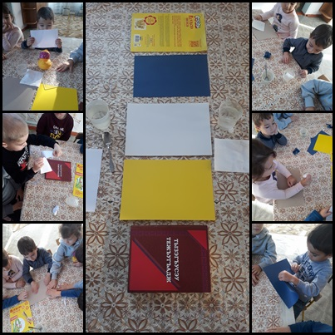

Опыт 5. Предложить детям приклеить оторванную часть. Вывод: бумагу можно склеить.
Опыт 6. Кусочки бумаги опускаем в мисочку с водой. Вывод: бумага впитывает воду и намокая, тонет.
Воспитатель: Дети, а теперь нам пора возвращаться в группу.
Возвращаемся на свои места
Воспитатель: Давайте назовем свойства бумаги, которые мы только что определили.
Дети: (ответы)

Рефлексия:
-С чем мы с вами знакомились?
-Что нового сегодня вы узнали?
-Что именно понравилось?
-Ребята, о чем мы сегодня с вами говорили?

